**1.2.4 Profil de connexion**

greengarden (nom de la table) > Privilèges > Ajouter un compte d’utilisateur

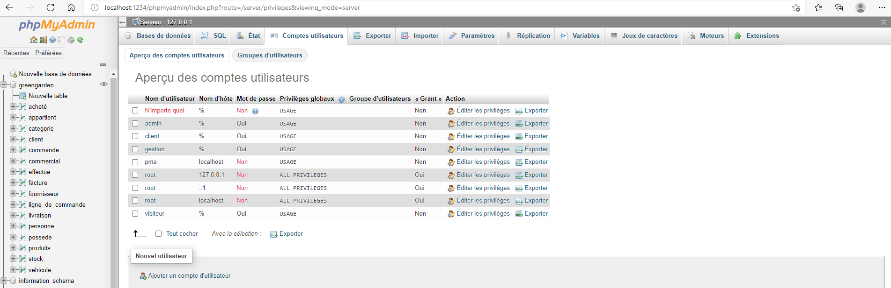

*Comptes utilisateurs (aperçu des comptes utilisateurs)*

*Cliquer sur un « nom d’utilisateur » pour « éditer les privilèges »*

*Ou*

CREATE USER 'visiteur' IDENTIFIED BY 'admin'

CREATE USER 'client' IDENTIFIED BY 'admin'

CREATE USER 'gestion' IDENTIFIED BY 'admin';

CREATE USER 'admin' IDENTIFIED BY'1admin';

**Profil visiteur : lecture sur le catalogue produit**

GRANT [SELECT](http://localhost:1234/phpmyadmin/url.php?url=https://dev.mysql.com/doc/refman/8.0/en/select.html) ON greengarden.produits TO 'visiteur';

**Profil client : lecture sur toute la base (insertion, mise à jour dans commande et client)**

GRANT [SELECT](http://localhost:1234/phpmyadmin/url.php?url=https://dev.mysql.com/doc/refman/8.0/en/select.html) ON *.* TO 'client';

GRANT [INSERT](http://localhost:1234/phpmyadmin/url.php?url=https://dev.mysql.com/doc/refman/8.0/en/insert.html),[UPDATE](http://localhost:1234/phpmyadmin/url.php?url=https://dev.mysql.com/doc/refman/8.0/en/update.html) ON greengarden.commande TO 'client';

GRANT [INSERT](http://localhost:1234/phpmyadmin/url.php?url=https://dev.mysql.com/doc/refman/8.0/en/insert.html),[UPDATE](http://localhost:1234/phpmyadmin/url.php?url=https://dev.mysql.com/doc/refman/8.0/en/update.html) ON greengarden.client TO 'client';

**Profil gestion : lecture/écriture dans la base**

GRANT [SELECT](http://localhost:1234/phpmyadmin/url.php?url=https://dev.mysql.com/doc/refman/8.0/en/select.html), [UPDATE](http://localhost:1234/phpmyadmin/url.php?url=https://dev.mysql.com/doc/refman/8.0/en/update.html) ON *.* TO 'gestion';

**Profil administrateur : gestion + création + suppression d’objet**

GRANT [SELECT](http://localhost:1234/phpmyadmin/url.php?url=https://dev.mysql.com/doc/refman/8.0/en/select.html), [INSERT](http://localhost:1234/phpmyadmin/url.php?url=https://dev.mysql.com/doc/refman/8.0/en/insert.html), [UPDATE](http://localhost:1234/phpmyadmin/url.php?url=https://dev.mysql.com/doc/refman/8.0/en/update.html),CREATE, [DELETE](http://localhost:1234/phpmyadmin/url.php?url=https://dev.mysql.com/doc/refman/8.0/en/delete.html) ON *.* TO 'admin';